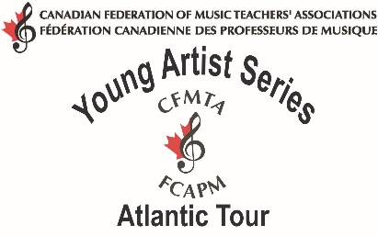

Fédération canadienne des associations de professeurs de musique
COMMUNIQUÉ DE PRESSE
Pour diffusion immédiate
Concert du « Jeune artiste des maritimes »

Ville a accueilli le « Jeune artiste des maritimes »
Ce concert exaltant offert par la violiniste de 19 ans Heemin Choi a pris place au lieu de l'événement dans le cadre d'une tournée de concerts dans sept villes des provinces maritimes.
Insérez une brève description et revue du programme, et nommez l'accompagnateur ou accompagnatrice.
Au printemps dernier, Nom du lauréat a été sélectionné/sélectionnée parmi les neuf talentueux concurrents qui ont pris part au concours Jeune artiste des maritimes afin de devenir le Jeune artiste des maritimes 2012.
Soulignez les donateurs ou commanditaires, s'il y a lieu.
Insérez une courte biographie de l'artiste.
Insérez les informations concernant les prochains concerts qui auront lieu dans la région dans le cadre de la tournée.
Le concours et la tournée Jeune artiste des maritimes sont des projets de la Fédération canadienne des associations de professeurs de musique et de ses associations provinciales associées du Nouveau-Brunswick, de la Nouvelle-Écosse, de Terre-Neuve et de l'Île-du-Prince-Édouard. Le concours est ouvert aux pianistes, chanteurs et musiciens qui étudient actuellement auprès d'un professeur de musique accrédité.

Pour de plus amples renseignements sur la tournée Jeune artiste, veuillez visiter le site www.cfmta.org .

Pour de plus amples renseignements sur la Fédération canadienne des associations de professeurs de musique et ses projets, veuillez visiter le site www.cfmta.org .

Source : Pat Frehlich
Relations publiques et présidente du comité Marketing
Fédération canadienne des associations de professeurs de musique
780.467.0779 publicrelations@cfmta.org

Fédération canadienne des associations de professeurs de musique - 13409 Hermiston Drive Summerland, BC V0H 1Z8

